- Antes de iniciar o programa, fazer as seguintes instalações para que o programa seja executado:
- pip install Pandas
- pip install Scikit-learn
- pip install Matplotlib
Se o programa pedir para instalar outro pacote, pode instalar.

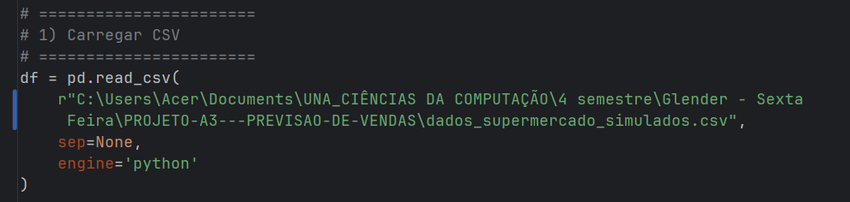
- No arquivo “previsao.py”, mudar o caminho do local do arquivo de acordo com o local da sua máquina: “dados_supermercado_simulados.csv”

